Расположение: Возможности -> Учет реактивов -> Объекты учета -> экземпляр возможности "Объекты учета" -> из списка выбрать объект учета перейти на вкладка "Габариты" (требует реализации)**(См. Рисунок 1)**

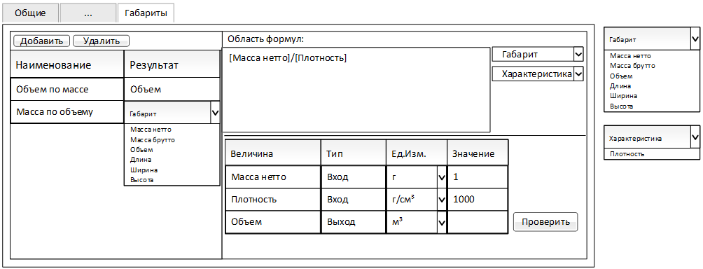Рисунок 1

Реализована закладка "Габариты", которая содержит 3 области (US [123752](http://tfs2012:8080/tfs/Indusoft/I-LDS-AE/_workitems/edit/123752))

Реализован корректный пересчёт при расходовании, распределении и т.д.

Реализована настройка пересчета классов единиц измерения, которые использованы в габаритах объектов учета настраивается в свойствах объекта учета и применяется при любых операциях по расходованию или приготовлению объектов учета.

Пример:

В функционале расходования значение введено для габарита «масса», учитываемого в граммах. (См. Рисунок 2)

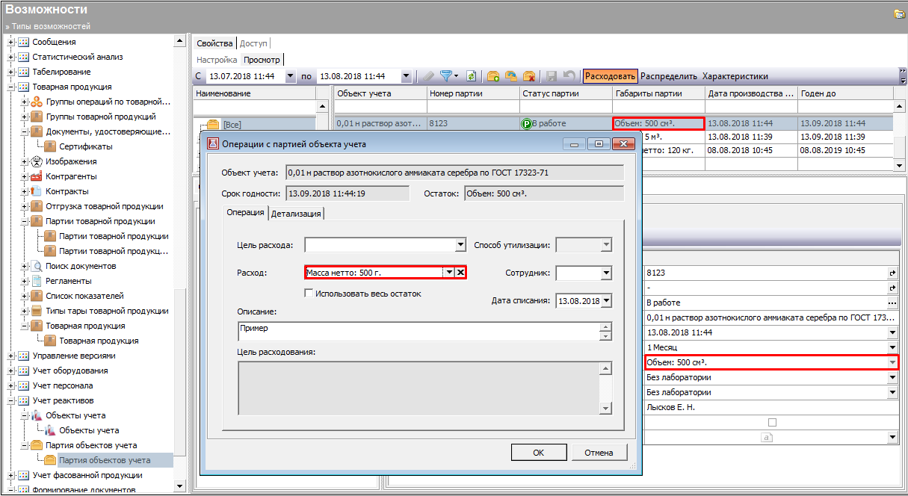

Рисунок 2 Пример диалоговое окно расходования

У объекта учета задана характеристика «плотность» в граммах на кубический сантиметр.(См. Рисунок 3)

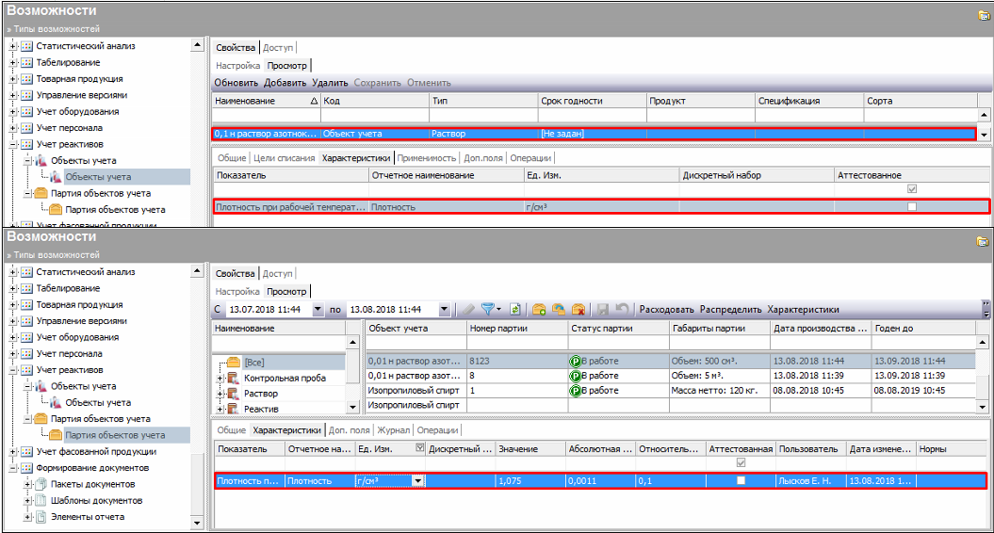

Рисунок 3 Пример указанная характеристика в ФБ "Объекты учета" / "Партии объекта учета"

Настроенные формулы пересчета корректно применяются везде где требуется пересчет по габаритам партии объектов учета для расходования:

* В диалоговом окне "Расходовать" или диалоговом окне "Распределить" - ФБ Партии объектов учета
  + 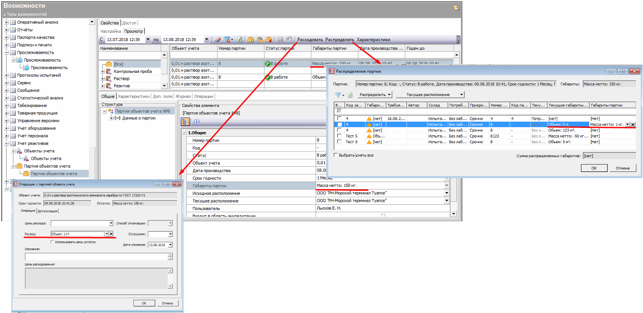
* пересчет осуществляется если габариты по рецептуре отличаются от габаритов в заявки
  + 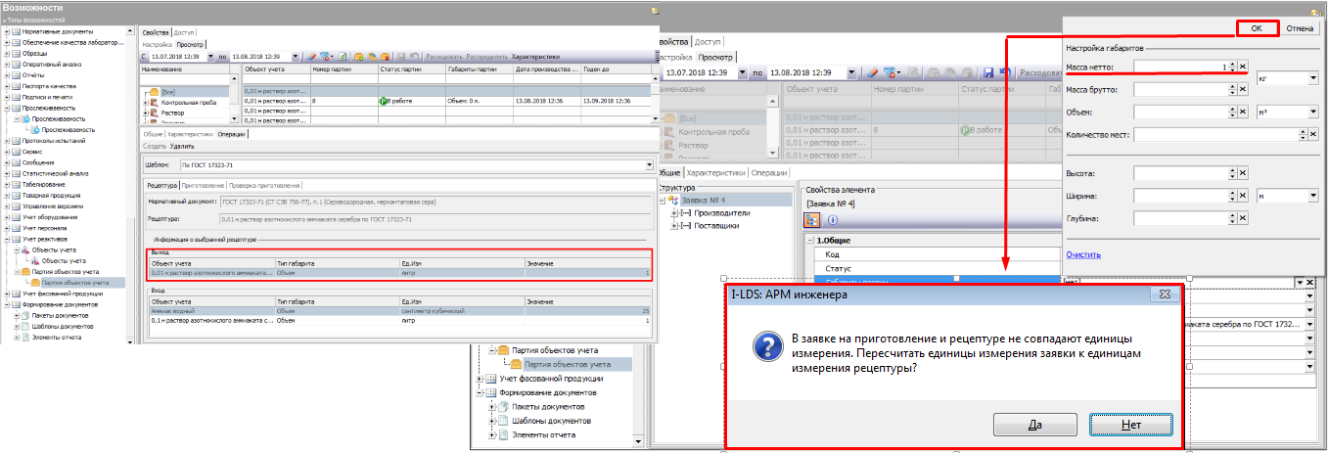  
     По нажатию да выполнится пересчет
* При выполнении приготовления объектов учета по требованию ФБ Задания
  + 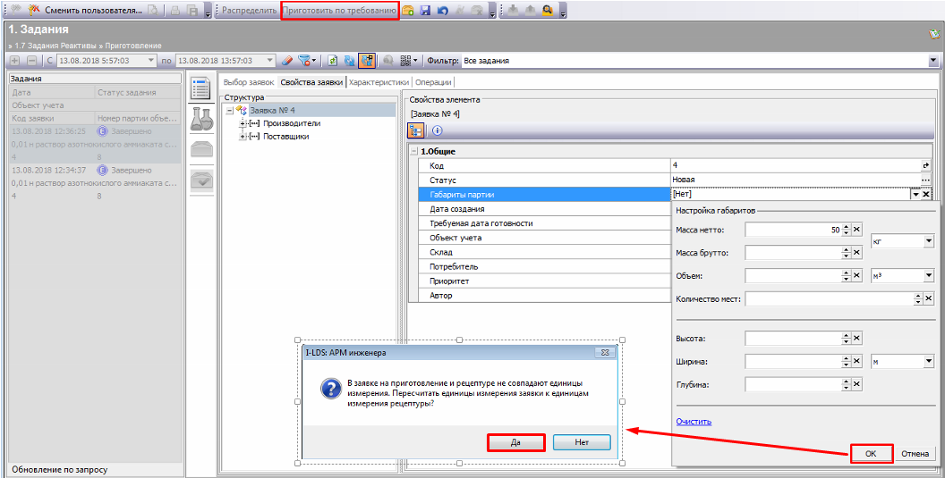
* При распределении приготовленной партии из ФБ задания
  + 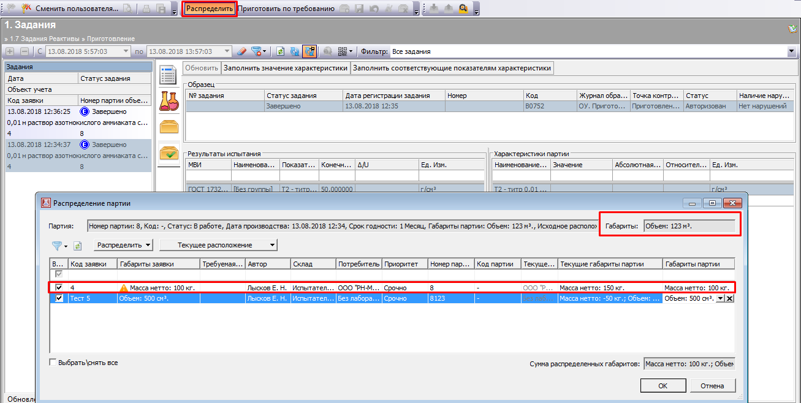
* При расходовании на контрольные процедуры - в момент списания( списывается в момент регистрации задания):
  + 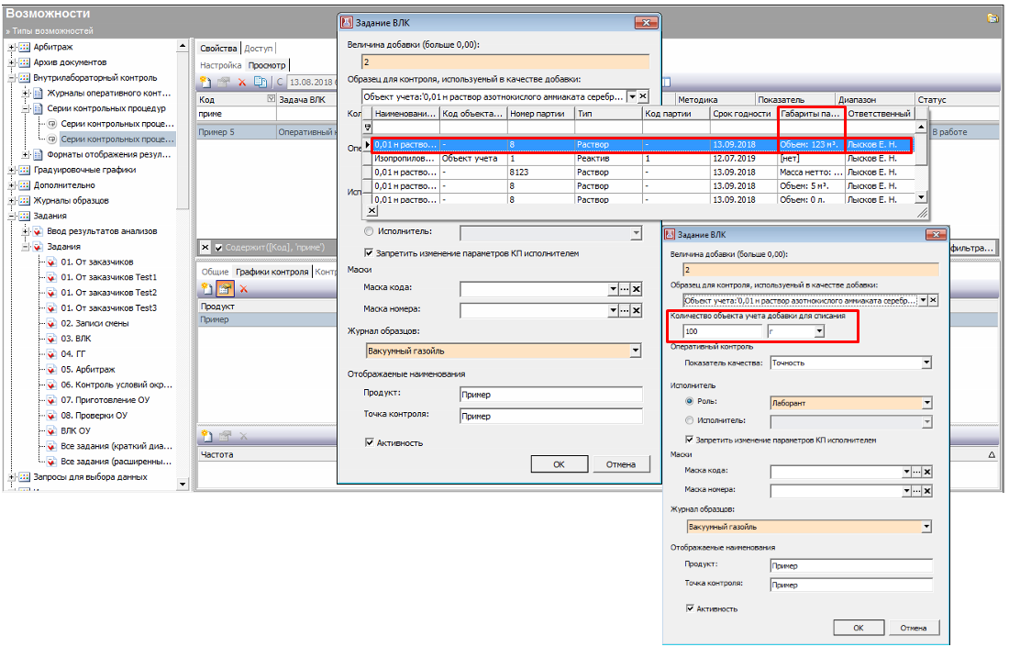
  + Аналогично при создании "Оперативного анализа по требованию:
  + 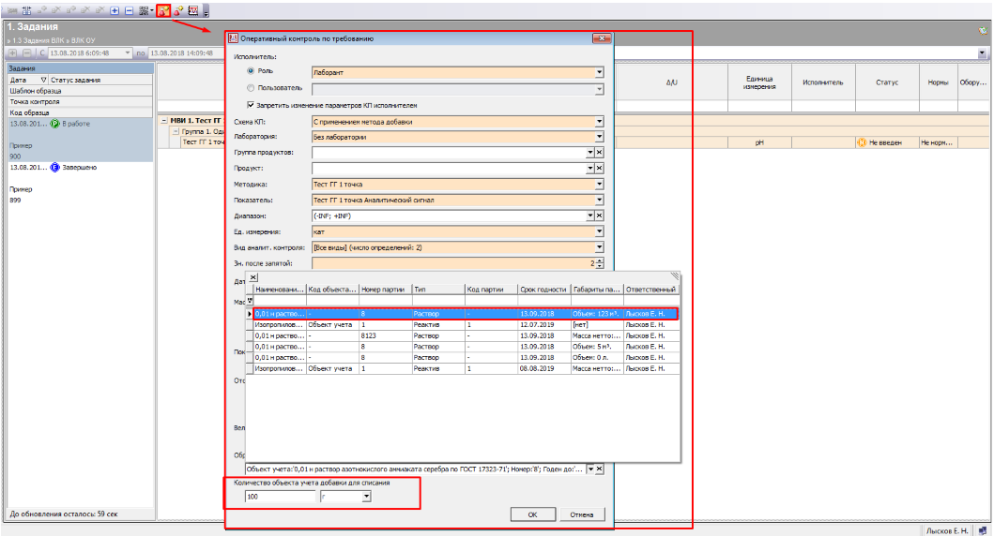
* При расходовании на Градуировочные графики (При настройке рабочих растворов, а так же при создании задания) списание в пересчитанных ед.изм. выполняется в момент авторизации
  + 